**Липофильные карбазол-аннелированные порфиразины цинка: синтез, солюбилизация и фотодинамическая активность**

***Белоусов М.С.***

*Аспирант 2 года обучения*

*Московский государственный университет имени М.В. Ломоносова, химический факультет, Москва, Россия*

*E-mail: mikbelousov99@gmail.com*

Карбазолоцианины ‑ аналоги фталоцианинов, содержащие в своей структуре четыре фрагмента карбазола, аннелированных к порфиразиновому макрокольцу. Расширение π-системы относительно их порфиразиновых аналогов приводит к сдвигу максимума поглощения в ближнюю ИК-область, где биологические ткани обладают высокой прозрачностью. Кроме того, данные соединения способны эффективно генерировать активные формы кислорода, что делает их перспективными фотосенсибилизаторами для фотодинамической терапии (ФДТ) онкологических заболеваний. Целью данного исследования являлось получение водорастворимых форм новых N-замещенных карбазолоцианинов цинка. Цинк выбран в качестве центрального иона, так как ранее фталоцианиновые комплексы на его основе показали высокую эффективность в ФДТ.

N-Замещенные дицианокарбазолы получены на основе 4-бром-5-нитрофталонитрила в 4 стадии по реакциям кросс-сочетания Сузуки, циклизации по Кадогану, алкилирования и электрофильного галогенирования. Далее на основе серии N-замещенных дицианокарбазолов, содержащих объёмные алифатические заместители, по реакции темплатной циклизации получены новые карбазол-аннелированные порфиразины цинка.

В UV/Vis спектрах для полученных соединений наблюдалось батохромное смещение максимума поглощения в ближнюю ИК-область, вплоть до 746 нм, что на 80 нм батохромнее, чем у незамещенного фталоцианина цинка.

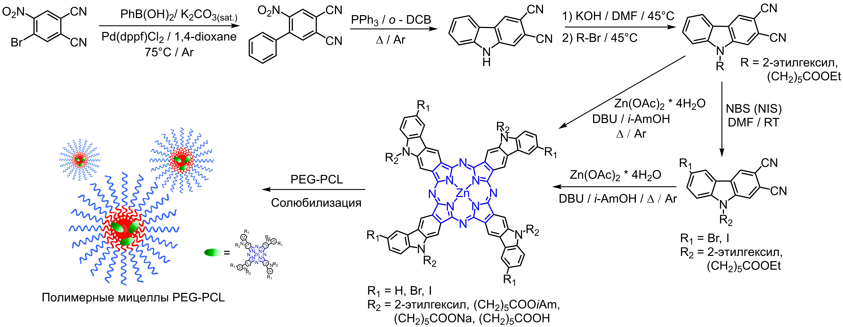

Введение разветвленных алкильных заместителей призвано повысить липофильность и мембронотропность комплексов. Однако исследование их агрегационного поведения в воде выявило низкую растворимость и высокую склонность к агрегации. С целью создания водорастворимой формы новых фотосенсибилизаторов успешно осуществлена солюбилизация соединений с использованием полимерных мицелл PEG-PCL. При массовом соотношении полимер:порфиразин 2:1 удалось добиться степени мономеризации в водном растворе свыше 50%.

Для солюбилизированных комплексов измерены значения световой и темновой цитотоксичности на линиях клеток HCT116 и A431. Дополнительно для всех полученных фотосенсибилизаторов определены квантовые выходы флуоресценции (ΦF = 0.02-0.05) и генерации синглетного кислорода (ΦΔ = 0.46-0.57) в ДМФА.

*Работа выполнена при финансовой поддержке гранта РНФ № 23-73-10076.*